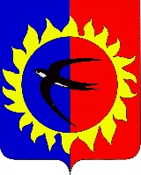

ДУМА
ПОЖАРСКОГО МУНИЦИПАЛЬНОГО ОКРУГА

РЕШЕНИЕ

от «27» декабря 2022 года пгт Лучегорск № 116

О нормативном правовом акте Думы Пожарского муниципального округа «О внесении изменений в нормативный правовой акт муниципального комитета Лучегорского городского поселения от 17 декабря 2021 года № 62 «О бюджете Лучегорского городского поселения на 2022 год и плановый период 2023 и 2024 годов»

Рассмотрев проект нормативного правового акта Думы Пожарского муниципального округа «О внесении изменений в нормативный правовой акт муниципального комитета Лучегорского городского поселения от 17 декабря 2021 года № 62 «О бюджете Лучегорского городского поселения на 2022 год и плановый период 2023 и 2024 годов», Дума Пожарского муниципального округа

РЕШИЛА:
- Принять нормативный правовой акт Думы Пожарского муниципального округа «О внесении изменений в нормативный правовой акт муниципального комитета Лучегорского городского поселения от 17 декабря 2021 года № 62 «О бюджете Лучегорского городского поселения на 2022 год и плановый период 2023 и 2024 годов».
2. Направить нормативный правовой акт Думы Пожарского муниципального округа «О внесении изменений в нормативный правовой акт муниципального комитета Лучегорского городского поселения от 17 декабря 2021 года № 62 «О бюджете Лучегорского городского поселения на 2022 год и плановый период 2023 и 2024 годов» главе Пожарского муниципального района для подписания и опубликования в газете «Победа».
3. Настоящее решение вступает в силу со дня его принятия.

Председатель Думы
Пожарского муниципального округа В.А. Бороденко

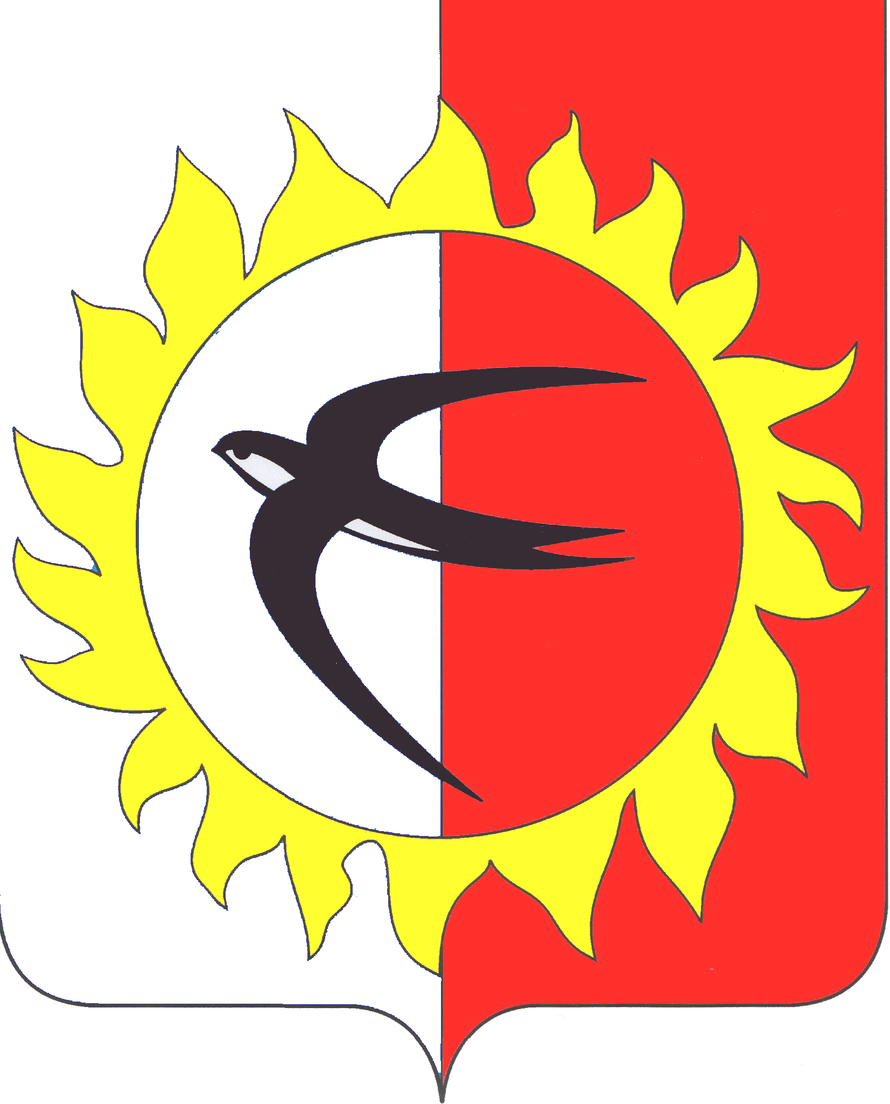

ДУМА
ПОЖАРСКОГО МУНИЦИПАЛЬНОГО ОКРУГА

НОРМАТИВНЫЙ ПРАВОВОЙ АКТ

«27» декабря 2022 года пгт Лучегорск № 64-НПА

О внесении изменений в нормативный правовой акт муниципального комитета Лучегорского городского поселения от 17 декабря 2021 года
№ 62 «О бюджете Лучегорского городского поселения на 2022 год и плановый период 2023 и 2024 годов»

Принят Думой Пожарского муниципального округа «27» декабря 2022 года

В соответствии с Законом Приморского края от 28 марта 2022 года №73-КЗ «О Пожарском муниципальном округе Приморского края»

1. Внести в нормативный правовой акт муниципального комитета Лучегорского городского поселения от 17 декабря 2021 года № 62 «О бюджете Лучегорского городского поселения на 2022 год и плановый период 2023 и 2024 годов» следующие изменения:
1.1. Пункт 1 статьи 1 нормативного правового акта изложить в следующей редакции:
- Утвердить основные характеристики бюджета Лучегорского городского поселения на 2022 год:
1) общий объем доходов бюджета Лучегорского городского поселения - в сумме 125 646,90 тыс. рублей, в том числе объем межбюджетных трансфертов, получаемых из других бюджетов бюджетной системы Российской Федерации, - в сумме 51 789,23 тыс. рублей;
2) общий объем расходов бюджета Лучегорского городского поселения - в сумме 126 576,00 тыс. рублей;
3) размер дефицита бюджета Лучегорского городского поселения – в сумме 929,10 тыс. рублей;
4) предельный объем муниципального долга Лучегорского городского поселения – в сумме 0,00 тыс. рублей;
5) верхний предел муниципального внутреннего долга и верхний предел муниципального внешнего долга Лучегорского городского поселения на 1 января 2022 года – в сумме 0,00 тыс. рублей, в том числе верхний предел долга по муниципальным гарантиям Лучегорского городского поселения – 0,00 тыс. рублей;
6) предельный объем расходов на обслуживание муниципального долга Лучегорского городского поселения – 0,00 тыс. рублей.
1.2. В статье 5 слова «на 2022 год в размере 32 566,91 тыс. рублей» заменить словами «на 2022 год в размере 32 558,21 тыс. рублей»
1.3. Изложить приложение № 3 к нормативному правовому акту от 17.12.2021 г. № 62 в редакции приложения № 1 к настоящему нормативному правовому акту.
1.4. Изложить приложение № 5 к нормативному правовому акту от 17.12.2021 г. № 62 в редакции приложения № 2 к настоящему нормативному правовому акту.
1.5. Изложить приложение № 7 к нормативному правовому акту от 17.12.2021 г. № 62 в редакции приложения № 3 к настоящему нормативному правовому акту.
1.6. Изложить приложение № 9 к нормативному правовому акту от 17.12.2021 г. № 62 в редакции приложения № 4 к настоящему нормативному правовому акту.
1.6. Изложить приложение № 11 к нормативному правовому акту от 17.12.2021 г. № 62 в редакции приложения № 5 к настоящему нормативному правовому акту.
2. Настоящий нормативный правовой акт вступает в силу со дня его опубликования в газете «Победа».

Глава Пожарского муниципального района В.М. Козак

